Validitas Media Pembelajaran PowerPoint-iSpring Terintegrasi Pertanyaan Prompting pada Materi Faktor-faktor Mempengaruhi Pergeseran Kesetimbangan Kimia Kelas XI SMA/MA
Validity of Prompting Question Integrated PowerPoint-iSpring Learning Media on The Topic of Factors Affecting Chemical Equilibrium for Senior High School Learning
Anita Zulmi¹, Guspatni Guspatni²
¹Program Studi Pendidikan Kimia, Fakultas Matematika dan IPA, Universitas Negeri Padang, Sumatera Barat, Indonesia.
*Email: guspatni.indo@unp.ac.id
ABSTRACT
Factors that influence chemical equilibrium shifts are materials that are still difficult for high school students; students experience misconceptions and have low learning understanding and motivation. The demands of the 2013 curriculum should be student-centered learning and apply information and communication technology in the learning process. This research aims to develop integrated PowerPoint-iSpring learning media prompting questions on material factors influencing chemical equilibrium shifts of grade XI SMA/MA. The type of research used is Development Research using Plomp model. PowerPoint-iSpring learning media is integrated with prompting questions to improve students' learning activities. Questions are equipped with feedback on right or wrong answers so that students can be led in the learning process. The PowerPoint-iSpring learning medium also contains quiz questions and evaluation questions to be able to measure the extent to which students' understanding of the material factors influence chemical e quilibrium shifts. Data analysis instumen used in the form of validity sheets. Validation performed using Aiken V obtained an average content validity score, construct validity, and media expert validity of 0.091;0,907;0.933 with valid category. This research needs to be followed up in the form of practicality tests and effectiveness tests to know the practicality and effectiveness of developed media.

Keywords: Learning Media PowerPoint-iSpring, Question Prompting, Factors Influencing Shifting Chemical Equilibrium, Plomp, Validity.

ABSTRAK
Faktor-faktor yang mempengaruhi pergeseran kesetimbangan kimia merupakan materi yang masih sulit bagi siswa SMA; siswa mengalami miskonsepsi dan mempunyai pemahaman dan motivasi belajar yang rendah. Tuntutan pada kurikulum 2013 seharusnya pembelajaran bersifat student-centered dan menerapkan teknologi informasi dan komunikasi dalam proses pembelajaran. Penelitian ini bertujuan untuk mengembangkan media pembelajaran PowerPoint-iSpring terintegrasi pertanyaan prompting pada materi faktor-faktor mempengaruhi pergeseran kesetimbangan kimia kelas XI SMA/MA. Jenis penelitian yang digunakan adalah Development Research dengan menggunakan model Plomp. Media pembelajaran PowerPoint-iSpring diintegrasikan dengan pertanyaan menuntun (Prompting) untuk meningkatkan aktifitas belajar siswa. Pertanyaan dilengkapi dengan feedback jawaban benar atau salah sehingga siswa dapat dituntun dalam proses pembelajaran. Media pembelajaran PowerPoint-iSpring juga berisi soal kuis dan soal evaluasi untuk dapat mengukur sejauh mana pemahaman siswa terhadap materi faktor-faktor mempengaruhi pergeseran kesetimbangan kimia. Instumen analisa data yang digunakan berupa lembar validitas. Validasi yang dilakukan menggunakan Aiken V memperoleh skor rata-rata validitas konten, validitas konstruk, dan validitas ahli media 0,091;0,907;0,933 dengan kategori valid. Penelitian ini perlu dilakukan tindak lanjut berupa uji praktikalitas dan uji efektifitas untuk mengetahui kepraktisan dan keefektifitasan media yang telah dikembangkan.
Kata Kunci: Media Pembelajaran PowerPoint-iSpring, Pertanyaan Prompting, Faktor-faktor Mempengaruhi Pergeseran kesetimbangan Kimia, Plomp, Validitas.

Pendahuluan
Faktor-faktor mempengaruhi pergeseran kesetimbangan kimia merupakan subtopik kimia yang diberikan kepada siswa kelas XI tingkat SMA/MA. Keberhasilan siswa dalam proses pembelajaran dapat ditentukan melalui penguasaan dan pemahaman konsep-konsep. Pemahaman siswa pada materi ini akan mempengaruhi materi lainnya yang terkait seperti asam basa, hidrolisis, larutan penyangga, dan kelarutan (Nurhasanah, 2018).
Penelitian menunjukkan bahwa siswa mengalami miskonsepsi mengenai materi pergeseran kesetimbagan (Akbar dkk., 2017; Anzila, 2019). Secara umum pemahaman konseptual dan algoritmik siswa pada materi kesetimbangan kimia rendah (Monita, 2017; Rikawati, 2009). Miskonsepsi siswa pada materi tersebut disebabkan kurangnya penguasaan bahasa, pemahaman materi lemah, sumber belajar yang salah serta siswa cenderung hanya menerima informasi dalam proses belajar dari guru dan tidak terlibat aktif (Adawiyah, 2017). Proses pembelajaran berjalan dengan baik jika di dalam proses pembelajaran terjadi aktivitas belajar pada siswa, sehingga dapat menunjang prestasi belajar siswa (Sardiman, 2009). Hal ini sesuai dengan tuntutan kurikulum 2013 melaksanakan proses pembelajaran bersifat student-centered (Kemendikbud, 2017).
Salah satu cara membuat siswa aktif dalam proses pembelajaran adalah melalui pertanyaan prompting. Pertanyaan prompting terdiri dari serangkaian pertanyaan penuntun, biasanya dengan bantuan atau petunjuk untuk mengarahkan siswa menemukan konsep atau jawaban atas permasalaan yang diberikan (Suyatno, 2009) seperti memberikan media visual (Guspatni dkk., 2018). Pembelajaran yang melibatkan pertanyaan prompting dapat membuat suasana kelas menjadi lebih aktif (Guspatni dkk., 2018) dan semua siswa mengikuti pembelajaran yang dilaksanakan, meningkatkan kemampuan komunikasi siswa (Jacobsen, 2009).
Berdasarkan wawancara di SMA Negeri 4 Padang, SMA Negeri 5 Padang, SMA Negeri 5 Solok Selatan diperoleh informasi media pembelajaran yang digunakan hanya memuat makroskopik dan simbolik. Guru juga memiliki kendala dalam menerapkan metoda dan media agar dapat mengaktifkan siswa dalam proses pembelajaran agar terciptanya pembelajaran yang efektif dan efisien. Salah satu upaya untuk mewujudkan pembelajaran yang efektif adalah menggunakan inovasi pendidikan sesuai perkembangan teknologi (Aprilia, 2018) seperti media pembelajaran berbasis TIK (Danim, 2010). Salah satu media pembelajaran yang mudah dan berbasis TIK dan dapat memuat ketiga level representasi adalah PowerPoint-iSpring.
Berdasarkan uraian di atas, penulis melakukan penelitian pengembangan media pembelajaran PowerPoint-iSpring terintegrasi pertanyaan prompting materi faktor-faktor mempengaruhi pergeseran kesetimbangan kimia kelas XI SMA/MA.

Metode
Peneliti menggunakan jenis penelitian pengembangan atau Development Research. Jenis penelitian ini merancang dan mengembangkan sebagai solusi masalah pendidikan (Plomp, 2013). Model pengembangan pada penelitian ini yakni model plomp. Hasil pengembangan pembelajaran yang baik ditentukan dari kualitas produk hasil pengembangan. Kualitas hasil pengembangan pembelajaran pada penelitian ditentukan oleh beberapa kriteria. Informasi ini dapat dilihat pada Tabel 1.
Tabel 1. Keterkaitan antara ketiga aspek kualitas dan representasi produk
Kriteria
Relevansi (Validitas Isi) | Desain yang dikembangkan didasari oleh pengetahuan ilmiah
Konsistensi (Validitas konstruk) | Intervensi dirancang secara konsisten (semua komponen produk antara satu sama lain berhubungan secara konsisten dan logis)
Kepraktisan | Mencakup harapan dan aktual  Harapan : produk akan bisa digunakan  Aktual/realisasi : produk ini dapat digunakan sesuai rancangan
Efektifitas | Harapan : diharapkan produk berhasil memenuhi keinginan  Aktual/realisasi : penggunaan produk berhasil memenuhi keinginan

PowerPoint-iSpring terintegrasi pertanyaan prompting ini dirancang sesuai dengan prosedur penelitian pengembangan sampai tahapan validasi pada prototype III :
1.Tahapan penelitian pendahuluan (Preliminary research)
Tahapan yang dilakukan yakni memperoleh wawasan tentang permasalahan pendidikan dengan melakukan analisis kebutuhan dan analisis konteks, studi literatur terkait teori yang menjadi dasar pendukung dalam pengembangan, dan pengembangan kerangka konseptual.
2.Tahapan pengembangan (Protoryping phase)
Tahapan yang dilakukan yakni menetapkan yang menjadi pedoman desain, pengoptimalan prototype dengan penelitian skala kecil dengan evaluasi formatid dan revisi. Tahap prototype secara berulang ini nantinya akan dilakukan evaluasi formatif dan revisi.
3.Tahap penilaian (Assesment phase)
Pada tahapan ini melakukan evaluasi semisumiatif dengan uji lapangan. Uji lapangan untuk menyimpulkan hasil produk dapat digunakan di lapangan dan meningkatkan kualitas dari intervensi produk yang dihasilkan.
Data yang didapatkan dari hasil menganalisis penelitian berupa rata-rata dan persentase. Teknik yang digunakan dalam mengolah data yakni 1. Teknik analisis validitas menggunakan indeks Aiken V:
V = 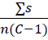
V :menyatakan indeks kesepakatan rater validitas butir,
S :skor yang ditetapkan setiap rater dikurangi skor terendah dalam kategori yang dipakai (s = r-l₀), dengan r adalah kategori pilihan rater dan l₀ skor terendah dalam kategori penskrosan
n :banyaknya rater
Berdasarkan hal tersebut, indeks Aiken V adalah sebuah indeks kesepakatan rater dalam kesesuaian butir dengan indikator yang dilakukan pengukuran, bisa dilihat pada Gambar 1.
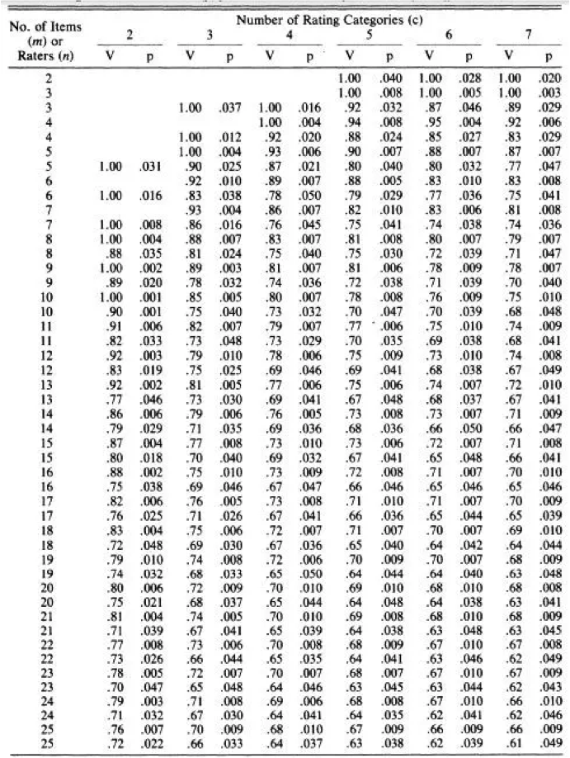
Gambar 1.Kategori Indeks Aiken V (Aiken, 1985)

Hasil dan diskusi
Preliminary Research
Needs and context analysis
Tujuan analisis ini adalah agar mengetahui masalah dasar/Gambaran kondisi atau situasi yang dihadapi pada proses pembelajarn kimia khusunya pada materi faktor-faktor mempengaruhi pergeseran kesetimbangan kimia. Materi ini memiliki permasalahan bahwa siswa mengalami miskonsepsi (Akbar dkk, 2017; Anzila, 2019), pemahaman konseptual siswa secara algoritmik rendah (Monita, 2017; Rikawati, 2009), motivasi belajar peserta didik rendah (Harahap, 2018). Miskonsepsi yang terjadi pada siswa ini disebabkan karena salah satunya yakni proses belajar tidak bersifat student-centered sesuai tuntutan kurikulum 2013 (Kemedikbud, 2017), siswa hanya menerima informasi dari guru dan tidak terlibat aktif (Adawiyah, 2017), hal ini juga diketahui dari pra-penelitian yang telah dilakukan bahwa siswa masih kurang aktif dalam proses pembelajaran. Sedangkan analisis konteks mengidentifikasi atau mengeksplorasi permasalahan pada materi dengan menganalisis kompetensi dasar, bahan materi pembelajaran, menentukan indikator pencapaian kompetensi, merumuskan konsep-konsep dalam pembelajaran.
Literature review
Studi literature bertujuan agar menjadi solusi dari permasalahan pada proses pembelajaran yakni dengan mencari sumber dan referensi. PowerPoint-iSpring dapat digunakan untuk membuat media pembelajaran dan dapat menarik perhatian siswa karna memuat video, audio, Gambar, serta bersifat interaktif, hal ini sesuai dengan tuntuttan yang terdapat pada kurikulum 2013 yakni menerapkan penggunaan teknologi informasi komunikasi di dalam proses pembelajaran (Kemendikbud, 2017), dengan menggunakan option triggers yang dapat digunakan untuk membuat pertanyaan dan respon langsung jika jawaban benar dan salah sehingga siswa dapat menemukan konsep sendiri, hal ini sesuai dengan tuntutan pada proses pembelajaran bersifat student-centered dengan pendekatan saintifik sehingga meningkatkan motivasi, minat, kreativitas, kemandirian dan semangat belajar siswa (Kemendikbud, 2017). Pertanyaan prompting dapat meningkatkan kemampuan berpikir kritis siswa (Susanti, 2017), meningkatkan ketercapaian kompetensi siswa, aktivitas siswa, kualitas jawaban, dengan memberikan media visual (Guspatni dkk., 2018). Proses pembelajaran dengan menggunakan iSpring presenter dapat meningkatkan hasil belajar (Santika, 2019) .
Conceptual framework or theoritical development
Kerangka konseptual mengacu pada semua konsep yang mendasari produk yang dikembangkan dengan menghubungkan konsep-konsep yang terkait pada pengembangan produk yakni yang menjadi permasalahan pembelajaran pada materi faktor-faktor mempengaruhi pergeseran kesetimbangan kimia yakni mengalami miskonsepsi, aktivitas belajar siswa rendah, motivasi belajar rendah, serta pemahaman yang rendah, sehingga hal tersebut diatasi dengan menggunakan pertanyaan prompting dan tiga level representasi kimia, yang terintegrasi pada PowerPoint-iSpring.
Prototyping phase
Prototipe I
Pada tahapan rancangan dan mendesain media pembelajaran PowerPoint-iSpring dimulai dengan membuat storyboard. Storyboard adalah visualisasi ide dari media yang dikembangkan dan ditampilkan secara shot by shot, sehingga memberikan gambaran media yang dihasilkan (Kunto, 2021). Komponen yang termuat pada storyboard ini meliputi cover, homepage, profil, petunjuk penggunaan, Kompetensi (Kompentensi dasar dan Indikator pencapaian kompentensi, serta tujuan pembelajaran), komponen-komponen media PowerPoint-iSpring, Materi pembelajaran (materi pengantar, materi prasyarat, materi pokok). Dan merancang pertanyaan prompting dengan menggunakan fitur iSpring yakni jenis soal yang bervariasi sehingga siswa tidak bosan dan tertarik menggunakan media PowerPoint-iSpring yang dihasilkan. Pertanyaan prompting ini dirancang berdasarkan textbook, serta dikumpulkannya bahan lain yang mendukung sesuai materi dan sasaran seperti video, gambar, animasi,dll (Nurseto, 2021).
Prototipe II
Hasil dari tahapan prototype pertama dihasilkan media PowerPoint-iSpring terintegrasi pertanyaan prompting yang kemudian dilakukan evaluasi formatif dengan dilakukan self evaluation, dapat dilihat pada gambar 2 dan 3 berikut.
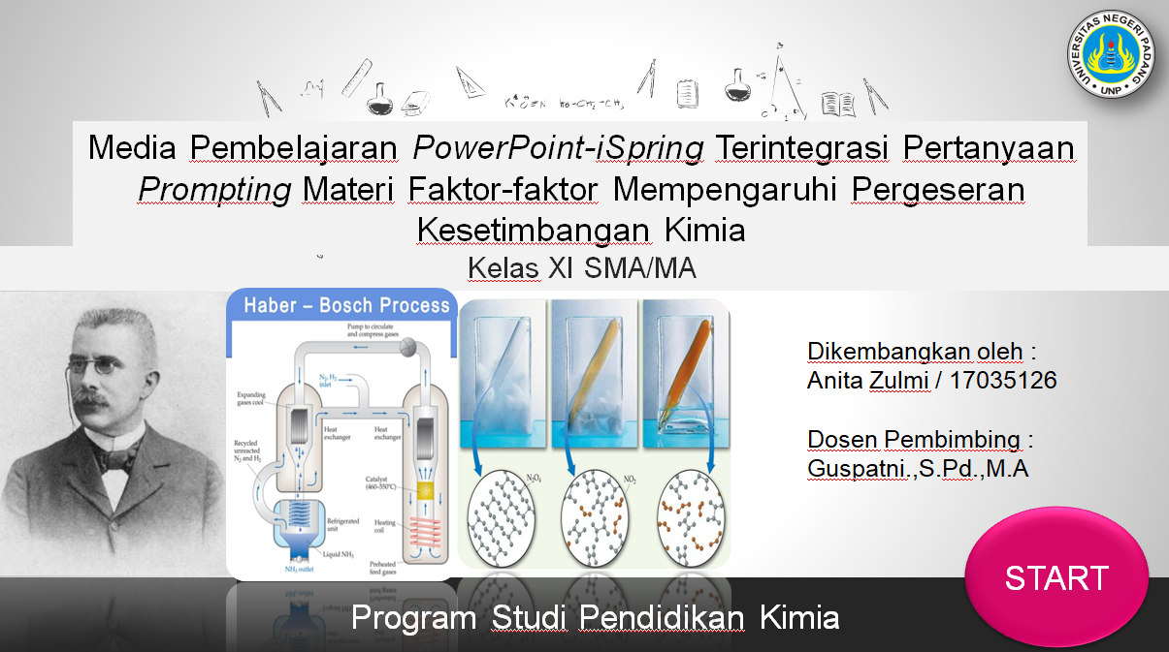
Gambar 2.Cover media
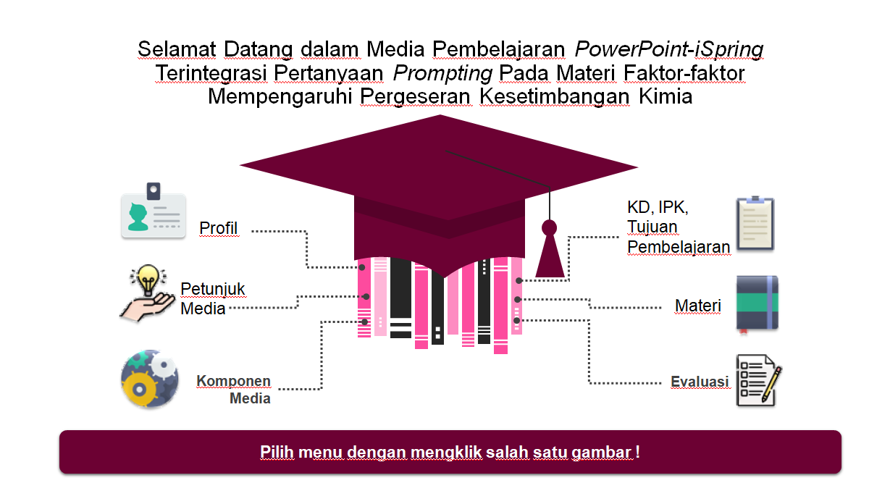
Gambar 3.Home page media
Hasil rancangan awal yang diperoleh diperiksa kembali dilakukan untuk mengetahui kelengkapan (cover, halaman home, profile, petunjuk penggunaan, komponen-komponen PowerPoint, kompetensi dasar, indikator pencapaian kompetensi, tujuan pembelajaran, materi pembelajaran, evaluasi), pemeriksaan ini dilakukan sebaik-baiknya. Pada penelitian ini dilakukan perbaikan pada cover media dengan menghilangkan gambar yang tidak berkaitan serta merapikan judul agar dapat menarik, melakukan perbaikan pada pokok bahasan materi prasyarat faktor-faktor mempengaruhi pergeseran kesetimbangan kimia dengan menambahkan materi tetapan kesetimbangan (Kc dan Kp) karena berkaitan dengan materi yang dikembangkan atau harus mencapai kompetensi tersebut terlebih dahulu.
Prototipe III
Expert review
Validitas konten/isi ini mengacu pada sejauh mana desain produk mencakup “state of the art knowledge” yang dihubungkan dengan kerelevasian produk berdasarkan ilmu pengetahuan. State of the art knowledge dalam produk ini mencakup multimedia, pertanyaan prompting, dan tiga level representasi kimia. Uji validitas konten/isi diperoleh rata-rata nilai Aiken V sebesar 0,901 dinyatakan valid dapat dilihat pada Tabel 2. Media dikategorikan valid karena IPK yang disajikan pada materi penelitian ini telah sesuai dengan kompetensi dasar, dan materi disajikan dengan pertanyaan prompting yang memuat gambar, video, dan animasi telah sesuai dengan karakteristik keilmuan kimia, serta dikemas dalam bentuk media yang interaktif sehingga dapat digunakan dalam pembelajaran berbasis multimedia yang mengakibatkan proses pembelajaran berpusat kepasa siswa, sehingga meningkatkan pemahaman siswa terhadap materi (Adelia, 2017). Dengan demikian, PowerPoint-iSpring terintegrasi pertanyaan prompting pada materi faktor-faktor mempengaruhi pergeseran kesetimbangan kimia dinyatakan valid secara konten dan dapat diuji cobakan.
Tabel 2.Rata-rata hasil validasi konten keseluruhan IPK
Rata-rata nilai aspek IPK 1 | 0,896 | Valid
Rata-rata nilai aspek IPK 2 | 0,907 | Valid
Rata-rata nilai aspek IPK 3 | 0,9 | Valid
Rata-rata validasi konten keseluruhan IPK | 0,901 | Valid
Validitas konstruk ini mengacu atau berhubungan dengan kekonsistenan yakni semua komponen produk antara satu dengan yang lainnya berhubungan secara konsisten diperoleh rata-rata nilai Aiken V sebesar 0,907 dinyatakan valid dapat dilihat pada Tabel 3. Media dikategorikan valid karena desain media PowerPoint-iSpring yang telah dikembangkan secara keseluruhan sudah menarik, tulisan dan bahasa yang terdapat pada media mudah dimengerti dan dapat dibaca dengan jelas, kombinasi teks, gambar, video, animasi dapat diamati dengan jelas (Nurseto, 2021). Hal ini secara keseluruhan telah mendukung untuk proses pembelajaran yang membantu siswa menemukan konsep sehingga dapat mencapai tujuan pembelajaran. Dengan demikian, PowerPoint-iSpring terintegrasi pertanyaan prompting pada materi faktor-faktor mempengaruhi pergeseran kesetimbangan kimia dinyatakan valid secara konstruk dan dapat diuji cobakan.
Tabel 3.Rata-rata hasil validasi konstruk keseluruhan IPK
Rata-rata nilai aspek IPK 1 | 0,91 | Valid
Rata-rata nilai aspek IPK 2 | 0,903 | Valid
Rata-rata nilai aspek IPK 3 | 0,91 | Valid
Rata-rata validasi konstruk keseluruhan IPK | 0,907 | Valid

Uji validitas ahli media, uji ini mencakup aspek komunikasi visual dan aspek teknis. Aspek komunikasi visual adalah suatu aspek yang penting karena media pembelajaran merupakan sarana yang digunakan untuk menyampaikan materi pembelajaran. Aspek ini dinilai dari elemen-elemen grafis yakni berupa bentuk, Gambar, tatanan huruf, komposisi warna, serta layout (Sri wahyuni, 2015). Aspek komunikasi visual yang telah dilakukan oleh validator memperoleh nilai validasi yakni 0,927 sehingga media pembelajaran PowerPoint-iSpring dikatakan valid dari segi aspek komunikasi visual. Media dikatakan valid secara komunikasi visual karena adanya keterpaduan warna pada media PowerPoint-iSpring layoutnya telah sesuai dan tepat, tatanan huruf (jenis tulisan dan ukuran tulisan) telah tepat, maksudnya telah sesuai preposisinya di dalam slide media yang telah dikembangkan (Nurseto, 2021) sehingga mudah dibaca.
Aspek teknis yang telah dilakukan oleh validator memperoleh nilai validasi yakni 0,94 sehingga media pembelajaran PowerPoint-iSpring dikatakan valid dari segi aspek teknis. Media dikatakan valid secara teknis karena navigasi pada media telah dapat berfungsi dengan baik dan memberikan kemudahan dalam pengoperasian (sulityowati, 2013) dan konsisten sehingga dapat dioperasikan dengan mudah dan sederhana dalam proses pembelajaran, hal ini dikarenakan siswa berperan aktif , sehingga adanya komunikasi dua arah pada siswa dalam pengoperasian media (prastowo, 2011). Data media dapat tersimpan dan otomatis menuju alamat email media penelitian yang telah dibuat, sehingga memudahkan guru dalam pengelolaan nilai dan mengetahui kemampuan siswa dalam materi faktor-faktor mempengaruhi pergeseran kesetimbangan kimia. Hasil penilaian validator terhadap PowerPoint-iSpring diperoleh nilai rata-rata Aiken V sebesar 0,93 dapat dilihat pada tabel 4.
Tabel 4.Rata-rata hasil validasi ahli media
Rata-rata nilai aspek komunikasi visual | 0,92 | Valid
Rata-rata nilai aspek teknis | 0,94 | Valid
Rata-rata validasi ahli media | 0,93 | Valid

One to one evaluation
One to one evaluation dilakukan untuk mengetahui penilaian siswa terhadap media penelitian yang telah dikembangkan dan menindak lanjuti dengan melakukan evaluasi terhadap saran yang diberikan. Media telah menarik sehingga membuat minat siswa mempelajari materi faktor-faktor mempengaruhi pergeseran kesetimbangan kimia. Jenis huruf, warna, dan ukuran penulisan sudah jelas terbaca. Background yang digunakan pada media tidak mengurangi kejelasan materi (Nurseto, 2021). Bahasa yang digunakan pada pertanyaan prompting dapat mudah dipahami, sehingga membantu dalam menemukan konsep materi melalui video, gambar, animasi. Hal ini juga dibantu dengan adanya petunjuk penggunaan pada media PowerPoint-iSpring yang telah dikembangkan.

KESIMPULan
Berdasarkan hasil penelitian dan pengembangan media pembelajaran PowerPoint-iSpring terintegrasi pertanyaan prompting pada materi faktor-faktor mempengaruhi pergeseran kesetimbangan kimia dapat disimpulkan bahwa telah dihasilkan media pembelajaran PowerPoint-iSpring terintegrasi pertanyaan prompting pada materi faktor-faktor mempengaruhi pergeseran kesetimbangan kimia kelas XI SMA/MA. Media pembelajaran PowerPoint-iSpring terintegrasi pertanyaan prompting pada materi faktor-faktor mempengaruhi pergeseran kesetimbangan kimia yang dihasilkan memiliki kevalidan konten 0,901, kevalidan konstruk 0,907, kevalidan ahli media 0,933, sehingga secara keseluruan produk dikatakan valid.

Keterbatasan dan implikasi untuk penelitiAn LAin
Aplikasi iSpring Suite 9 yang digunakan dalam pengembangan memiliki keterbatasan dan tidak dapat membuat animasi, karena belum tersedianya tools trigger dan custom animasi, serta shape-shape yang tersedia masih sangat sedikit.
Penelitian dilakukan dengan menggunakan model plomp sampai dengan tahapan prototipe 3 yakni uji validitas, hal ini karena keterbatasan waktu dan tenaga peneliti dalam melakukan penelitian.
Peneliti menyarankan penelitian lanjutan dengan melanjutkan tahapan pada model plomp prototipe IV hingga selesai yakni uji praktikalitas dan efektifitas.

Referensi
Adawiyah, R., Masriani, M., & Putra, R. (2017).Deskripsi Kesalahan Konsep Siswa pada Materi Kesetimbangan Kimia di Sman 1 Teluk Keramat (Doctoral dissertation, Tanjung pura University).
Adelia, T., & Limanto, S. (2017). Pemanfaatan Multimedia Sebagai Media Pembelajaran Untuk Meningkatkan Pemahaman Siswa Terhadap Materi Fisika Elektromagetik. Teknika, 6(1), 35-42.
Afandi, Akbar. (2017). Media ICT Dalam Pembelajaran Matematika Menggunakan Powerpoint Interaktif Dan Ispring Presenter.Jurnal Terapan Abdimas, 2, 19-26.
Aiken, LR. (1985). Three Coeffocoents For Analyzing The Realiability and Validity of Raitings. Educational and Psychological measurement. 45, Hal.131-142.
Anzila,S.N. (2019).Identifikasi Miskonsepsi Siswa SMA Negeri 1 Banda Aceh Pada Materi Kesetimbangan Kimia Menggunakan Certainty Of Response Index.ETDUnsyiah.
Aprilia, Meld, dkk. (2018).”Pengaruh Penerapan E-modul Berbasis 3D Pageflip dalam Pembelajaran Kooperatif Tipe STAD terhadap Hasil Belajar Siswa pada Materi Ikatan Kimia”.
Danim, Sudarwan. (2010).Media Komunikasi Pendidikan:Pelayanan Profesional Pembelajaran dan Mutu Hasil Belajar Edisi 1 Cetakan 3.Jakarta:Bumi Aksara.
Guspatni, G., Andromeda, A., & Bayharti, B. (2018). Peningkatan Aktivitas Menjawab dan Kualitas Jawaban Mahasiswa dengan Pertanyaan Prompting pada Mata Kuliah Strategi Pembelajaran Kimia. JURNAL EKSAKTA PENDIDIKAN (JEP), 2(1), 101-107.
Harahap, Lenni Khotimah. (2018). Pengembangan Media Pembelajaran Berbasis Adobe Flash CS6 untuk Meningkatkan Hasil Belajar dan Motivasi Siswa SMA pada Pokok Bahasan Kesetimbangan Kimia. Masters thesis, UNIMED.
Jacobsen, dkk. (2009). Methods for Teaching.Yogyakarta:PustakaPelajar
Kemendikbud. (2017).Panduan Praktis Penyusunan e-modul Pembelajaran.Jakarta: Direktorat Pembinaan Sekolah Menengah Atas.
Kunto, I., & Ariani, D. (2021). Ragam Storyboard Untuk Produksi Media Pembelajaran. Jurnal Pembelajaran Inovatif, 4(1), 108-120.
Monita, F. A., & Suharto, B. (2017). Identifikasi dan analisis miskonsepsi siswa menggunakan three-tier multiple choice diagnostic instrument pada konsep kesetimbangan kimia. Quantum Jurnal Inovasi Pendidikan Sains, 7(1),
Nurhasanah, H. F. (2018). Analisis Pemahaman Siswa SMA pada Materi Kesetimbangan Kimia Menggunakan Metode Knowledge Space Theory (KST). SKRIPSI Jurusan Kimia-Fakultas MIPA UM.
Nurseto, T. (2011). Membuat media pembelajaran yang menarik. Jurnal Ekonomi dan pendidikan, 8(1).
Plomp, Tjeerd. (2007).”Educational Design Research: An Introduction”, dalam An Introduction to Educational Research. Enschede, Netherland: National Institute for Curriculum development.
Prastowo, Andi, (2011). Panduan Kreatif Membuat Bahan Ajar Inovatif. Yogyakarta: DIVA Press.
Rikawati, R. (2009). Deskripsi pemahaman konseptual dan pemahaman algoritmik materi kesetimbangan kimia pada siswa kelas XI SMA Negeri 1 Lawang (Doctoral dissertation, Universitas Negeri Malang).
Sardiman. (2009). Interaksi dan Motivasi Belajar Mengajar. PT Raja Grafindo Persada. Jakarta.
Sulistyowati, T., Poedjiastoeti, S. (2013). Kelayakan Multimedia Interaktif Berbasis Intelekstual Pada Materi Reaksi Kimia Untuk Kelas X SMA. Unesa Journal of Chemical Education, 2(3).
Suyatno. (2009).Menjelajah Pembelajaran Inovatif. Sidoarjo: Masmedia Buana Pustaka
Sri Wahyuni. (2015). Desain Komunikasi Visual. Madura: UTM Press.

